**2017年高考数学新课标Ⅰ卷（理科）**

**一、选择题：本题共12小题，每小题5分，共60分，在每小题给出的四个选项中，只有一项是符合题目要求的。**

（1）设集合，，则

（A） （B）

（C） （D）

答案：.A

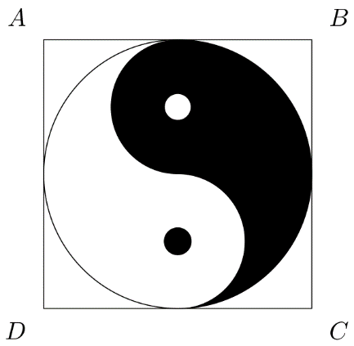（2）如图，正方形内的图形来自中国古代的太极图．正方形内切圆中黑色部分和白色部分关于正方形的中心成中心对称．在正方形内随机取一点，则此点取自黑色部分的概率是

（A） （B）

（C） （D）

答案：B

解析：设，则圆的面积为，正方形的面积为，所以概率为．故选B．

（3）设有下面四个命题

：若复数满足，则；：若复数满足，则；

：若复数，满足，则；：若复数，则．其中真命题为

（A）， （B），

（C）， （D），

答案：B

（4）记为等差数列前项和．若，，则的公差为

（A） （B）

（C） （D）

答案：C

（5）函数在单调递减，且为奇函数．若，则满足的的取值范围是

（A） （B）

（C） （D）

答案：D

解析：，为奇函数，所以，所以即为，

又函数在单调递减，所以，解得．故选D．

（6）展开式中的系数为

（A） （B）

（C） （D）

答案：C

解析：项为，故选C．

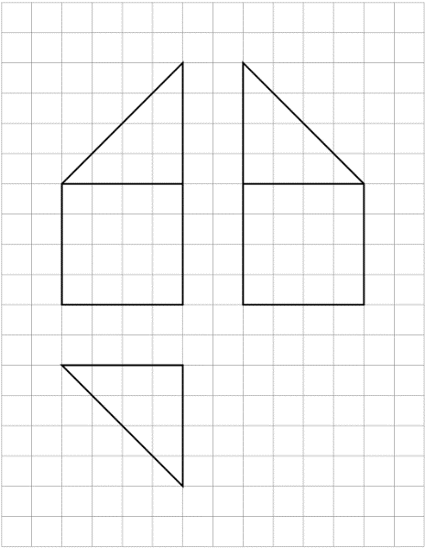（7）某多面体的三视图如图所示，其中正视图和左视图都由正方形和等腰直角三角形组成，正方形的边长为，俯视图为等腰直角三角形．该多面体的各个面中有若干个是梯形，这些梯形的面积之和为

（A） （B） （C） （D）

答案：B

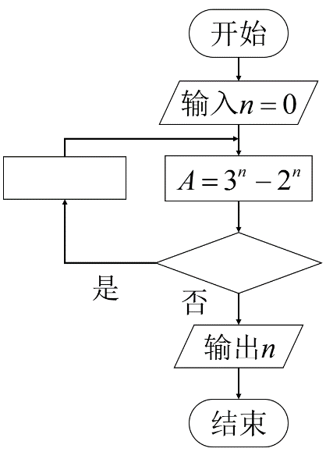（8）右面程序框图是为了求出满足的最小偶数，那么在 和两个空白框中，可以分别填入

（A）和 （B）和

（C）和 （D）和

答案：D

（9）已知曲线：，：，则下面结论正确的是

（A）把上各点的横坐标伸长到原来的倍，纵坐标不变，再把得到的曲线向右平移 个单位长度，得到曲线

（B）把上各点的横坐标伸长到原来的倍，纵坐标不变，再把得到的曲线向左平移 个单位长度，得到曲线

（C）把上各点的横坐标缩短到原来的倍，纵坐标不变，再把得到的曲线向右平移 个单位长度，得到曲线

（D）把上各点的横坐标缩短到原来的倍，纵坐标不变，再把得到的曲线向左平移 个单位长度，得到曲线

答案：D 解析：：，

把上各点的横坐标缩短到原来的倍，可得到，

再向左平移 个单位长度，可得到．故选D．

（10）已知为抛物线：的焦点，过作两条互相垂直的直线，，直线与交于，两点，直线与交于，两点，则的最小值为

（A） （B）

（C） （D）

答案：A

解析：设直线，易知，则，

设，，，，

，

所以，

所以，同理可得，

所以．

故选A．

（11）设，，为正数，且，则

（A） （B）

（C） （D）

答案：D

解析：令，则，，，

所以，，，

所以，

，又，，为正数，

所以．故选D

（12）几位大学生响应国家的创业号召，开发了一款应用软件．为激发大家学习数学的兴趣，他们推出了“解数学题获取软件激活码”的活动．这款软件的激活码为下面数学问题的答案：已知数列，，，，，，，，，，，，，，，，其中第一项是，接下来的两项是，，再接下来的三项是，，，依此类推．求满足如下条件的最小整数：且该数列的前项和为的整数幂．那么该软件的激活码是

（A） （B）

（C） （D）

答案：A

解析：分段考虑数列：

1,

1,2,

1,2,4,

…,

1,2,…,,

…

该数列的前项和为：



要使，有，此时，所以是之后的等比数列

的部分和，即：



所以，因此，此时，对应满足的最小条件为.

**二、填空题：本题共4小题，每小题5分，共20分。**

（13）设向量，的夹角为，且，，则________．

答案：

（14）设，满足约束条件则的最小值为________．

答案：

（15）已知双曲线：的右顶点为，以为圆心，为半径作圆，圆与双曲线的一条渐近线交于，两点．若，则的离心率为________．

答案：

解析：易求得到渐近线的距离为，解得

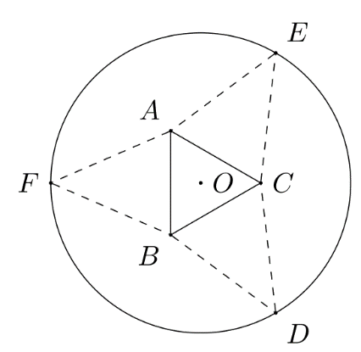（16）如图，圆形纸片的圆心为，半径为，该纸片上的等边三角形的中心为．，，为圆上的点，，，分别是以，，为底边的等腰三角形．沿虚线剪开后，分别以，，为折痕折起，，，使得，，重合，得到三棱锥．当的边长变化时，所得三棱锥体积(单位：)的最大为_________。

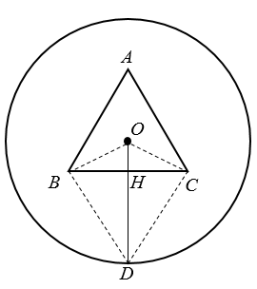

解：连结，交于，如图：

设，则，，所以



当且仅当，即时取等号。

**三、解答题：共70分，解答应写出文字说明、证明过程或验算步骤．第17~21题为必考题本题，每个试题考生都必须作答．第22、23题为选考题，考生根据要求作答．**

(17)的内角，，的对边分别为，，，已知的面积为．

（1）求；

（2）若，，求的周长．

解：（1）即

由正弦定理可得：

又

（2）

即

在中，

即

又

由余弦定理可得：



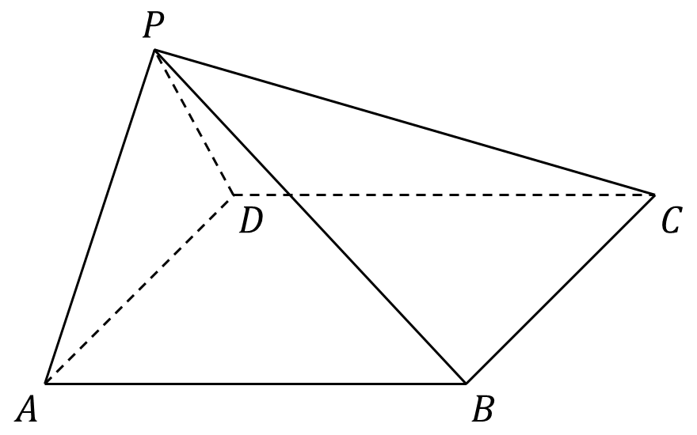(18)如图，在四棱锥中，，且．

（1）证明：平面平面；

（2）若，，求二面角的余弦值．

（1）证明：在四棱锥中，



又



平面

平面

平面

又平面

平面 平面

（2）依题意可得：取的中点，连接

由（1）可知，平面 平面又 平面

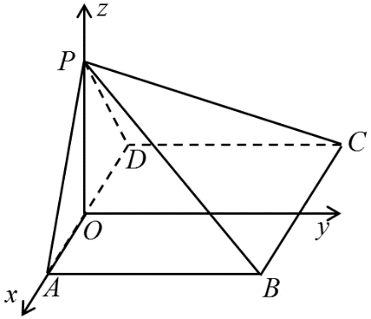从而可建立如图所示空间直角坐标系

可设从而

又



可设平面法向量为 设平面法向量为





(19)为了检查某种零件的一条生产线的生产过程，检验员每天从该生产线上随机抽取个零件，并测量其尺寸（单位：）．根据长期生产经验，可以认为这条生产线正常状态下生产的零件的尺寸服从正态分布．

（1）假设生产状态正常，记表示一天内抽取的个零件中其尺寸在之外的零件数，求及的数学期望；

（2）一天内抽检零件中，如果出现了尺寸在之外的零件，就认为这条生产线在这一天的生产过程可能出现了异常状况，需对当天的生产过程进行检查．

（ⅰ）试说明上述监控生产过程方法的合理性；

（ⅱ）先面试检验员在一天内抽取的个零件的尺寸：

       

       

经计算得，，其中为抽取的第个零件的尺寸，．

用样本平均数作为的估计值，用样本标准差作为的估计值，利用估计值判断是否需对当天的生产过程进行检查？剔除之外的数据，用剩下的数据估计和（精确到）．

附：若随机变量服从正态分布，则，，．

（1）设抽16次尺寸都在范围内的概率;

为抽第1次尺寸在范围内的概率;

为抽第1次尺寸在范围内的概率;

…..

为抽第16次尺寸在范围内的概率。

由于零件个数很大，每次抽取可看成相互独立，

则

则，从而，。

设每个零件尺寸在之外的概率为，则。

则X服从二项分布，所以X的数学期望是：



（2）（i）由已知的区间可算得为，由数据表可得13次抽查的零件尺寸为9.22在这个区间之外，所以判断需要对当天的生产进行检查。

（ii）剔除第13次的零件数据之后可以算得平均值为

= $10.02$

标准差 $s$ 为

从而的估计值为10.02，估计值为0.09

(20) 已知椭圆：，四点，，，中恰有三点在椭圆上．

（1）求的方程；

（2）设直线不经过点点且与相交于，两点．若直线与直线的斜率的和为，证明：过定点．

（1）根据题意可知在椭圆上，①

若在椭圆上，则②，①-②得显然不对.

若在椭圆上，可解得，即，∴椭圆的方程为.

（2）①若直线AB的斜率不存在，设直线为，则，

, 此时重合，舍去.

②若直线AB的斜率存在，设直线为，设,

联立得：其中Δ＞0得到





则

又



即

代入得

当*x*=2时，,∴直线过定点

(21) 已知函数 ．

（1）讨论的单调性；

（2）若有两个零点，求的取值范围．

解：（1），，

①当时，恒成立，在上单调递减；

②当时，

令则，在上单调递增；

令则，在上单调递减.

综上所述，当时，在上单调递减，在上单调递增.

当时，在上单调递减.

（2）由（1）可知，时，在上单调递减，∴不可能存在2个零点；

当时，在上单调递减，在上单调递增；

要使有2个零点，则；

令，则，即，∴，则



令，则，令，则

，∴在上单调递减，

又，∴即，∴

**（二）选考题：共10分。请考生在第22、23题中任选一题作答，如果多做，则按所做的第一题计分。**

(22)[选修4-4：坐标系与参数方程]

在直角坐标系中，曲线的参数方程为（为参数），直线的参数方程为（为参数）．

（1）若，求与的交点坐标；

（2）若上的点到距离的最大值为，求．

在直角坐标系*xOy*中，曲线*C*的参数方程为（*θ*为参数），直线*l*的参数方程为.

（1）若，求*C*与*l*的交点坐标；

（2）若*C*上的点到*l*的距离的最大值为，求.

（1）当时，直线化为直角方程为，曲线 $C$ 的直角方程为，

曲线 $C$ 的直角方程为 联立得

（2）设曲线上点，则点到直线的距离



令；即。当时，即时，，解得。当时，

(23)[选修4-5：不等式选讲]

已知函数，．

（1）当时，求不等式的解集；

（2）若不等式的解集包含，求的取值范围．

已知函数，．

（1）当时，求不等式的解集；

*x*

*y*

-1

1

（2）若不等式的解集包含[–1，1]，求*a*的取值范围．

解：

（1）

当时，。

①当时，，解得；

②当，，解得；

③当时，，解得；

综上所述，的解集为。

（2）如图所示，要使的解集包含，只需，即，解得。

